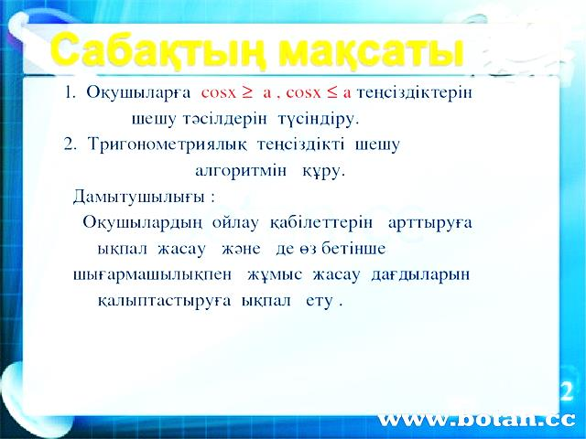
1. Оқушыларға cosx ≥ a , cosx ≤ a теңсіздіктерін шешу тәсілдерін түсіндіру. 2. Тригонометриялық теңсіздікті шешу алгоритмін құру. Дамытушылығы : Оқушылардың ойлау қабілеттерін арттыруға ықпал жасау және де өз бетінше шығармашылықпен жұмыс жасау дағдыларын қалыптастыруға ықпал ету .

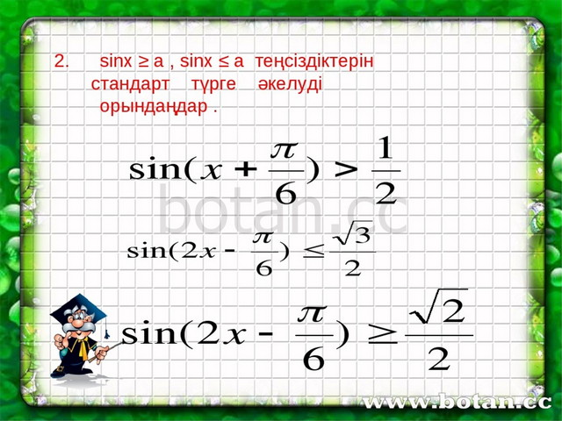
sinx ≥ а , sinx ≤ а теңсіздіктерін стандарт түрге әкелуді орындаңдар .

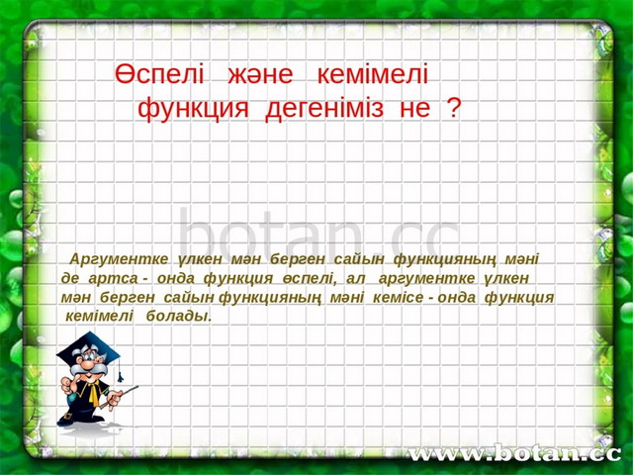
Өспелі және кемімелі функция дегеніміз не ? Аргументке үлкен мән берген сайын функцияның мәні де артса - онда функция өспелі, ал аргументке үлкен мән берген сайын функцияның мәні кемісе - онда функция кемімелі болады.
9
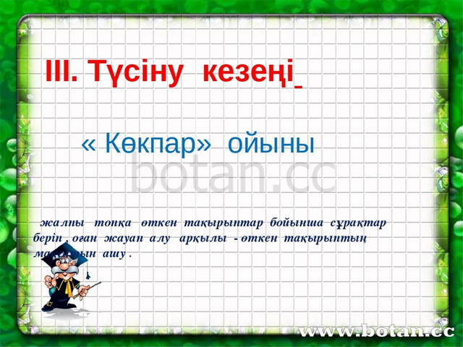
ІІІ. Түсіну кезеңі « Көкпар» ойыны жалпы топқа өткен тақырыптар бойынша сұрақтар беріп , оған жауап алу арқылы - өткен тақырыптың мақсатын ашу .
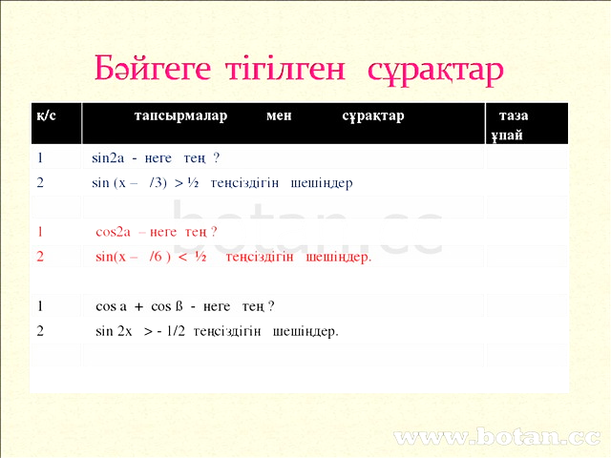
қ/с тапсырмалар мен сұрақтар таза ұпай 1 sin2а - неге тең ? 2 sin (х – π/3) >, ½ теңсіздігін шешіңдер 1 cos2a – неге тең ? 2 sin(x – π/6 ) <, ½ теңсіздігін шешіңдер. 1 cos a + cos ß - неге тең ? 2 sin 2x >, - 1/2 теңcіздігін шешіңдер.
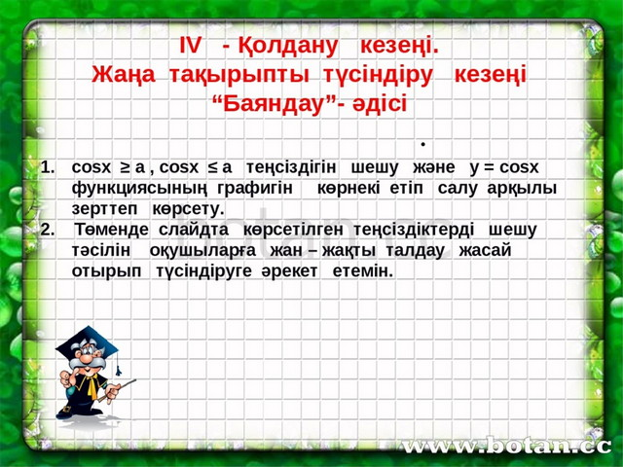
IV - Қолдану кезеңі. Жаңа тақырыпты түсіндіру кезеңі “Баяндау”- әдісі . сosx ≥ а , сosx ≤ а теңсіздігін шешу және у = cosx функциясының графигін көрнекі етіп салу арқылы зерттеп көрсету. 2. Төменде слайдта көрсетілген теңсіздіктерді шешу тәсілін оқушыларға жан – жақты талдау жасай отырып түсіндіруге әрекет етемін.
12
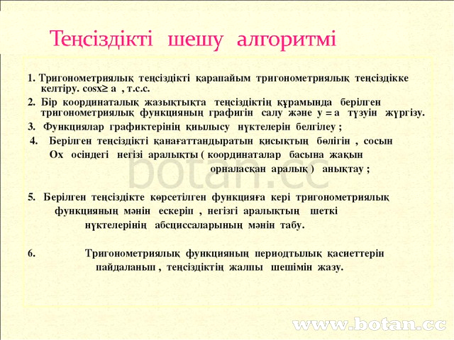
1. Тригонометриялық теңсіздікті қарапайым тригонометриялық теңсіздікке келтіру. cosx≥ a , т.с.с. 2. Бір координаталық жазықтықта теңсіздіктің құрамында берілген тригонометриялық функцияның графигін салу және у = а түзуін жүргізу. 3. Функциялар графиктерінің қиылысу нүктелерін белгілеу , 4. Берілген теңсіздікті қанағаттандыратын қисықтың бөлігін , сосын Ох осіндегі негізі аралықты ( координаталар басына жақын орналасқан аралық ) анықтау , 5. Берілген теңсіздікте көрсетілген функцияға кері тригонометриялық функцияның мәнін ескеріп , негізгі аралықтың шеткі нүктелерінің абсциссаларының мәнін табу. 6. Тригонометриялық функцияның периодтылық қасиеттерін пайдаланып , теңсіздіктің жалпы шешімін жазу.

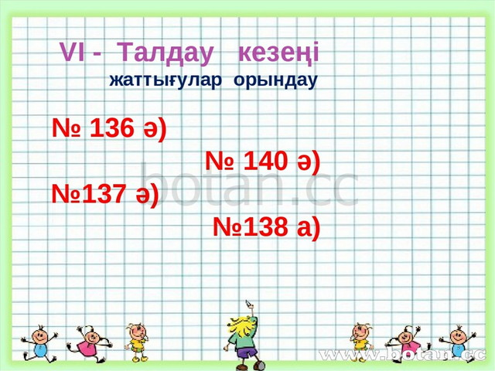

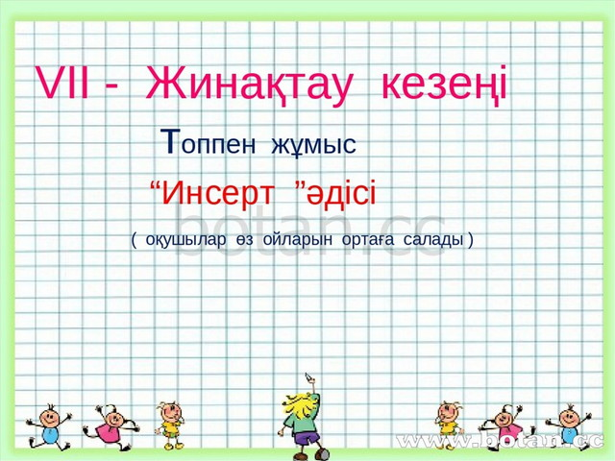
VII - Жинақтау кезеңі топпен жұмыс “Инсерт ”әдісі ( оқушылар өз ойларын ортаға салады )
18
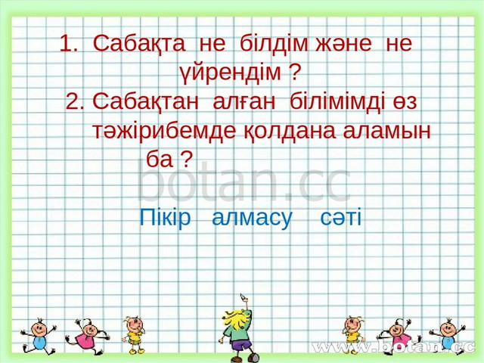
1. Сабақта не білдім және не үйрендім ? 2. Сабақтан алған білімімді өз тәжірибемде қолдана аламын ба ? Пікір алмасу сәті
19
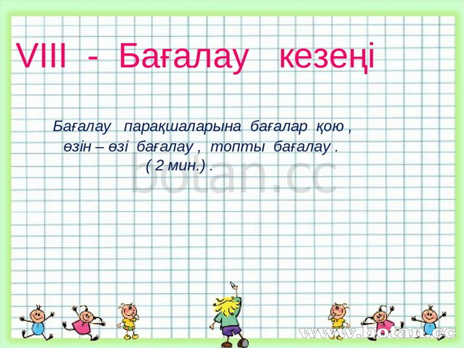
VIII - Бағалау кезеңі Бағалау парақшаларына бағалар қою , өзін – өзі бағалау , топты бағалау . ( 2 мин.) .
20

Стикерлермен жұмыс Үйге тапсырма : № 142 а,ә есептерін шығарып келу.

